第2章 数据通信技术

2.1 信息、数据与信号

2.1.1 信息
网络数据传输过程是复杂而神奇的。它涉及众多场景，每一个场景都有着独特的信息传输方式和特点。
航天员向地面传输太空的视频数据，如图1-1(a)所示。在这个过程中，涉及到复杂的传输过程。需要借助先进的卫星通信技术，将视频信号转化为数字信号，需要确保视频数据能够在恶劣的太空环境中准确无误地传输到地面。我们看另外一个场景，即在高速铁路上观看奥运直播，如图1-2(b)所示。在高速行驶的列车上，要保证直播的流畅性和清晰度，需要强大的网络覆盖和高速的数据传输能力。为了应对高速移动带来的信号干扰和不稳定因素，还需要采用一些特殊的技术手段确保直播的质量。
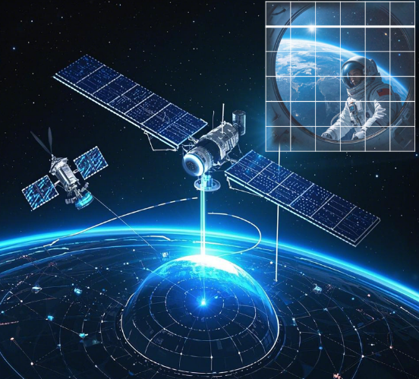
(a) 卫星通信网络 (b) 高速移动通信网络
图1-1 传输数据示例图
以上两个示例都涉及到数据的传输，分别属于卫星通信网络和高速移动通信网络的研究范畴。像车联网、物联网等，都需要特定的软件和硬件构建网络。本书的研究对象是“计算机网络”，是计算机之间的数据传输，即“利用通信设备和传输介质将地理位置不同，功能独立的多台计算机连接起来，进而实现资源共享和信息传递的系统。”如何将不同类型的计算机互联起来，以及如何有效地使用计算机网络，都将是本书阐述的主题。无论是何种网络，都可以利用网络实现数据传输和共享，计算机网络的某些研究思路和理论可以根据网络实际情况进行迁移。
以计算机网络传输视频数据为例，为了保证计算机之间传得快、传得准，确保视频数据的质量和流畅性，通常需要对每一帧进行标识，也就是对若干帧数据进行“标号”，以便在传输过程中能够正确地识别和组合，如图1-2所示。在视频数据传输中，可能会出现数据帧的丢失、某些被“标号”的数据帧不按照顺序到达等情况。计算机网络需要考虑多个因素。如何保障数据能够快速传输，如何减少传输时间，传输中部分数据丢失了是否需要重传等等问题。那么，如何才能保证分组到达目的计算机时，可以被重新组装呢？在计算机网络的数据传输中，采用的是编号的方法。在报文进行分块时，源端系统会对每分组编上序号；在这些信息分块到达接收方时，接收方会根据序号顺序，重新组装报文并获取信息。在序号不发生错误的情况下，信息可以被目的计算机完整的还原。
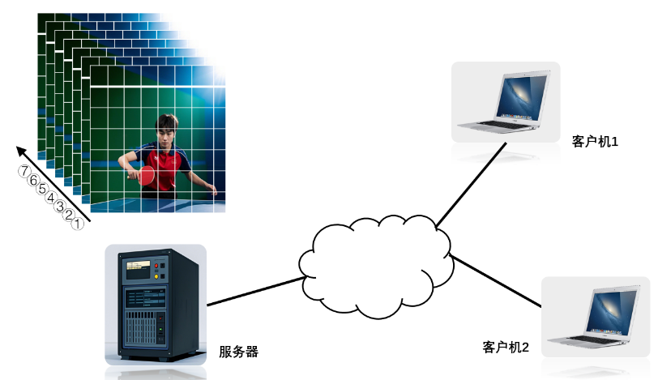
图1-2 计算机网络传输数据示例图

2.1.2 数据
数据通信是计算机网络实现的基础，没有数据通信技术的发展和进步，就没有计算机网络的今天。数据（Data）一般可以理解为“信息的数字化形式”或“数字化的信息形式”。而信息（Information）是客观事物属性和相互联系特性的表征，它反映了客观事物的存在形式和运动状态。计算机网络中，数据通常被理解为存储、处理和传输的二进制数字编码。语音信息、图像信息、文字信息以及从自然界直接采集的各种自然属性信息均可转换为二进制数字编码，以便于在计算机网络中存储、处理和传输。
数据分为模拟数据和数字数据两种。模拟数据在一段时间内具有连续的值，例如，音频和视频都是连续变化的数据。音频以声波的形式被人们直接感受到。视频是某一时刻的电子束具有一个模拟的强度值，它对应屏幕上的某点以产生适当的亮度。因此，视频图像可以看作是随时间改变的模拟信号。数字数据的值是离散的，如文本和整数。文本数据对人类是方便的，但是以字符形式表示的数据既不容易存储也不容易被数据处理系统处理以及被通信系统传输，因为这些系统是设计用来处理二进制数据的。因此，人们发明了许多编码方法，通过这些编码方法，可将字符表示成由“0”和“1”组成的比特序列。

图1-3 计算机网络拓扑结构示例图

2.1.3 信号
信号（Signal）是数据的电压或电磁编码。在数据通信系统中，我们常常使用电磁信号、光信号、载波信号、脉冲信号、调制信号来表示各种不同的信号。按照时间函数取值的连续性与离散性可将信号划分为连续时间信号（连续信号）与离散时间信号（离散信号）。如果在所讨论的时间间隔内，除若干不连续点之外，对于任意时间值都可给出确定的函数值，此信号就称为连续信号。例如，正弦波就是连续信号，如图2-1所示。连续信号的幅值可以是连续的，也可以是离散的（只取某些规定值）。时间和幅值都为连续的信号又称为模拟信号。通常在实际应用中，模拟信号与连续信号两名词往往不予区分。与连续信号相对应的是离散信号。离散信号在时间上是离散的，只在某些不连续的瞬时给出函数值，其他时间没有定义。给出函数值的离散时刻通常采用的是均匀间隔。如果离散时间信号的幅值是连续的，则取名为抽样信号，如图2-2所示。另一种情况是离散信号的幅值也被限定为某些离散值，即时间与幅度取值都具有离散性，这种信号称为数字信号。自然界的实际信号可能是连续的，也可能是离散的时间信号。例如，乐器发出的乐曲声，连续测量的温度曲线都是连续信号。而银行发布利率、按固定时间间隔给出的股票市场指数都是离散时间信号。数字计算机处理的是离散时间信号。
虽然模拟信号与数字信号有着明显的差别，但两者在一定条件下是可以相互转化的。通过使用一种称为调制解调器的设备，数字信号可以用模拟信号表示，模拟信号也可以用数字信号表示。
无论是模拟信号还是数字信号，都可以在适当的传输系统上传输。模拟信号既可以表示模拟数据，也可以表示数字数据。模拟传输是传输模拟信号的，通常不考虑信号的内容。与模拟传输相反，数字传输是要考虑信号的内容。在衰减、噪声或其他损伤影响到数据的完整性之前，数字信号只能传送很短的距离，要到达较远的距离就必须使用中继器。中继器接收数字信号，并将其恢复为1、0序列，然后重新产生一个新的数字信号，这样就克服了衰减及其他损伤的问题。
图2-1 模拟信号波形图
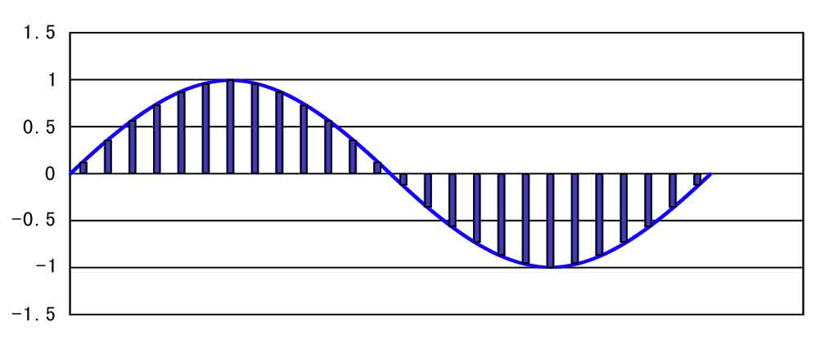
图2-2 离散信号波形图

2.2 数据通信性能指标
数据在从源站到目的站的传输过程中，必须考虑以下几个问题，即数据的特性；用于传输数据的实际物理模式；以及在这一过程中需要什么样的处理或调整，以保证接收到的数据是正确无误的。数据如前面所讨论的，一般为模拟数据和数字数据。数据传输中采用的是数字信号或者模拟信号传输，
如果我们可以将数据定义为传达某种意义的实体。信号是数据的电气或电磁编码，传输是用传播并处理信号的方式进行的数据通信的过程。在计算机网络中讨论的信号都是电磁信号，这个信号是一个时间的函数，也可以用一个频率的函数来表示。实际上，要了解数据传输，用频域（frequency-domain）的观点解释更加重要。

2.2.1 频率与频谱
最简单的信号是周期信号，它的特点是经过一段时间，不断重复相同模式的信号，例如，正弦波信号和方波信号。从数学分析课的角度，当且仅当信号s(t)可表示为：
(2-1)
式(1)中的T表示信号的周期。正弦波周期信号为：

(2-2)
其中，A表示振幅；T表示正弦波信号的周期；表示相位。振幅是一段时间内信号值或信号强度的峰值，通常这个值得单位是伏特（Volt）或瓦数（Watt）。周期是信号重复一周所花的时间，单位一般为秒（s）或毫秒（ms）。周期的倒数是频率，是信号循环的速度，即。频率单位是赫兹（Hz）。相位是在一个周期内信号在不同时间点上的相对位置。三个参数分别变化时对正弦波的影响。
实际上，一个电磁信号可以由多种频率组成，即
(2-3)
式（3）中信号的组成成分只有频率f₁和3f₁的正弦波。按照傅立叶级数的定义，任何周期信号s(t)都可由三角函数的线性组合表示，即
(2-4)
式（4）中n为正整数，频率各次谐波成分的幅度值按以下各式计算：
直流分量为
余弦分量的幅度为
正弦分量的幅度为
若将式（4）中的同频率项加以合并，则可以写成
(2-5)
比较式（4）和式（5），可以看出傅立叶级数中各个量之间有如下的关系
；；；；
正弦、余弦分量的频率必定是“基频”的整数倍。整个s(t)信号的周期为基频的周期，即。各分量的幅度、、和都是“”的函数。对“”的关系如果绘成线图，便可以清楚而直观的看出各频率分量的相对大小，这种图称为“频谱”。周期信号的频谱只会出现在0，f₁，2 f₁，…等离散频率点上，这种频谱称为离散谱，它是周期信号频谱的主要特点。

2.2.2 带宽与数据率
虽然一个给定的信号所包含的有效带宽的频率范围非常宽，但是有一个关键问题，不管使用何种传输介质，它只能容纳有限的频率范围，这是一个很实际的问题。
1. 码元速率和数据率
码元是一个信号编码的基本单元。对于数字通信，一个数字脉冲就是一个码元。而对于模拟通信，载波的某个参数或者某几个参数的变化称为码元。码元速率就是信号每秒变化的次数，单位是波特率。码元速率也称为信号速率。一个码元所携带的信息量由码元的状态值决定。 波特率和比特率的关系，即“比特率 = 波特率 * log₂M”，其中M是码元对应的信号状态数。例如，用某种编码方式，一个码元有4种信号状态，因此，比特率是波特率的2倍。就像公路上行驶的公共汽车，车速一定时，车上可以容量不同数量的乘客，车速就像码元速率。
2. 带宽与数据传输速率
带宽（bandwidth）是指某个信号具有的频带宽度。一个信号的频带宽度是指信号所包含的各种不同频率成分所占据的频率范围。带宽的单位是赫兹（Hz），千赫兹（KHz）或兆赫兹（MHz）。例如，传统的通信线路上传送的电话信号标准带宽是3.1KHz，从300KHz到3.4KHz就是语音主要成分的频率范围。在过去很长一段时间，通信的主干线都是用来传送模拟信号（即连续信号）。因此，表示通信线路允许通过的信号频带范围就称为线路的带宽。
根据欧拉公式
(2-6)
(2-7)
式（5）可以用指数形式表达，
(2-8)
令，称为复数频谱。每条谱线代表一个分量的频谱能量，将所有谱线的绝对值相加，得到的是此周期信号包含的能量。一个信号的频谱宽度称为“带宽”。
如果是非周期信号，则可以当作周期T₁无限增大，则 谱线间隔会趋于无限小，这样，离散频谱就会变成连续谱线，而谱线的长度F_{n}趋于零。这就是说，频谱将化为乌有，失去应有的意义。从物理概念上考虑，既然成为一个信号，必然含有一定的能量，无论信号如何分解，能量是不变的。所以不管周期增大到什么程度，频谱的分布依然存在。基于上述原因，利用一种傅立叶的分析方法，任何信号都可以看作是由各种频率成分组成的。我们将一个信号绝大部分能量集中在相当窄的频带内，这个频带称为有效带宽。
当通信线路用来传送数字信号（即离散信号）时，数据传输速率就成为数字信道最重要的指标。数字信道传送数字信号的速率称为数据传输速率，单位是比特每秒（bit percent second，bps）。
习惯上，人们都将带宽作为数字信道所能传送的“最高数据传输速率”。因为数字信道通常使用它所能传送的最高数据传送速率作为数据的传输速率，因此，在数字信道上数据的传输速率等于数字信道的带宽。现在，人们通常用更简单但不严格的记法来描述网络的带宽，例如，线路的带宽是10M或10G，而后面省略了bps。

2.3 数据通信损伤
根据傅立叶分析的结果，如果一个信号的所有频率分量都能完全不变地通过信道传输到接收端，那么在接收端由这些频率分量叠加起来而形成的信号与发送端信号是完全一样的，即接收端完全恢复了发送端的信号。但现实中，没有任何信道能毫无损耗地通过所有频率分量。如果所有的傅立叶分量被等量衰减，那么接收端接收到的信号虽然在振幅上有所衰减，但不会发生畸变。然而，实际传输中，所有的信道和传输设备对信号的不同频率分量的衰减程度是不同的。频率较低的谐波分量衰减要小一些，而频率较高的谐波分量则衰减大一些，因而导致输出信号发生畸变。通常情况下，我们把信号的某个分量的振幅衰减到原来的0.707时所对应的频率称为信道的截止频率。信道的截止频率反映了信道本身所固有的物理特性。
任何传输系统中，由于各种传输损伤的存在，接收端接收到的信号与传输信号并不完全一样。这些损伤会影响模拟信号和数字信号的质量，模拟信号可能会发生随机性的改变，数字信号的1可能会变成0。下面我们将讨论数据传输中遇到的各种损伤，并评估它们对通信链路信息运载能力的影响。最常见的数据传输损伤包括衰减失真、时延失真、噪声。

2.3.1 衰减失真
数据传输发生在由传输媒体连接的发送器和接收器之间，传输媒体可分为导向的和非导向的两类。无论属于哪一类，通信都是以电磁波的形式进行的。对导向媒体而言，电磁波由导线引导某一物理路径前进，例如，双绞线、同轴电缆和光纤。不论对任何传输媒体，随着传输距离的增长，信号强度会不断减弱，这种强度的减弱被称为衰减。由于数据传输过程中衰减的存在，必须考虑两方面才能保证信号的正确接收，一是接收到的信号必须有足够的强度，这样接收器中的电路才能检测并还原该信号；二是信号电平必须保持比噪声电平高，这样接收到的数据才没有差错。只要在数据传输中，使用放大器及转发器就可以解决这两个问题。对于点对点的链路，信号传输了一定距离后，失真程度超出了可接受的范围，使用了放大器或转发器不断增强信号。对于多点线路而言，由于发送器和接收器之间的距离是可变的，情况要复杂的多。

2.3.2 时延失真
时延失真是导向传输媒体特有的现象。由于在导向媒体上信号传播的速度会随着发送信号频率的改变而改变。对于频带有限的信号，靠近中心频率的地方其传播速度趋于最快，而在频带两侧的传播速度而较慢。因此，信号中不同的频率分量到达接收器的时间不同，这一影响被称为失真。接收到的信号因其频率成分时延的不同而产生了失真。假设不论用的是模拟信号还是数字信号传输一串比特，由于时延失真的存在，某个比特的频率成分会溢出到其他比特上，因此会产生串扰。在数据传输过程中，有必要限制最大传输速率。

2.3.3 噪声
对任何传输的过程，接收到的信号都是由两部分组成，一部分是原始的信号，会因传输系统引起各种失真而变形；另一部分是在传送和接收之间的某个地方插入进来的不希望有的信号，即噪声。噪声分为很多种类，比较常见的有串扰和冲激噪声。例如，生活中打电话时听到了别人的对话，就是发生了串扰的现象，这是由于信号通道之间的耦合现象引发的。如果在通话过程中被短暂的咔嚓声打扰，但不影响通话内容的理解，这可能是由冲激噪声引发的。虽然冲激噪声对模拟数据传输的影响不大，但是数字数据传输中一个短暂的冲激会毁掉若干比特的数据，需要整形器对接收到的信号进行处理才能恢复数字数据。噪声的存在会破坏一个或多个比特，假如数据率提高了，单位时间内传输的比特数会增加，在某种噪声下影响的比特数目会增加，因此数据率越高传输的错误越高。

2.3.4 Shannon定理
从前面的讨论中可知，二进制数字信号通过带宽有限的理想信道时也会产生失真。如果输入信号的带宽一定，信道的带宽越小，输出信号的失真就会越大。因此，当数据率（信号的带宽）提高到一定程度时，信号接收器根本无法从失真的输出信号中恢复出所发送的数字信号。也就是说，即使是一条理想信道，它的传输能力也是有限的，发送信号的数据率不能无限制的增加。
早在1924年，AT&T的工程师Nyquist（奈奎斯特）就认识到这个基本限制的存在，并推导出了无噪声的有限带宽信道的最大数据率。通过2.3.1节可知，各种形式的损伤可能导致信号的失真或损伤，这些损伤会对数据率带来影响。在1948年，Shannon（香农）把Nyquist的理论进一步扩展到存在噪声条件的有限带宽的最大数据率，即著名的Shannon定理。Shannon用信道容量来衡量通信信道的好坏。信道容量即信道上数据所能达到的传输速率。Shannon定理如下
(2-9)
其中，C是信道容量，单位为bps；W是信道带宽，单位为Hz；是信噪比，即
(2-10)
其中的噪声只考虑了白噪声。
【示例2-1】 利用调制解调器，通过电话线传送数字数据，若带宽为3100Hz，话音线路典型的信噪比为30dB，计算机信道容量是多少？
【解析】信噪比为30dB，根据上述公式，可知，代入到公式（9）中，可知
(2-11)
上述结果为理论上可达到的最大值，实际应用中由于受到了冲激噪声，衰减和时延失真的影响，实际应用中能够达到的速率要低得多。这个容量也为无误码容量。经香农证明，假设信道上的实际信息率要比无误差容量要低，那么从理论上说，应该通过使用适当的信号编码，信道就有可能达到无误码容量。此外，从上述的等式中可知，对给定的噪声值，看起来似乎通过增加信号强度或带宽就能提高数据率，然而，如果信号强度提高了，则会导致系统噪声的增加。我们假定的噪声是白噪声，带宽越宽，系统容纳的噪声也就越多，因此随着W的增加信噪比反而降低了。
总结上述的理论，网络的接收端是否能成功接受信号取决于三个重要因素，即信噪比、数据率和带宽。

2.4 数据通信复用技术
如果某条通信线路只能为一组信号使用，就会成本很高。如果一条通信线路能够同时传送多路信号，那么每一路信号的成本就会大大降低。这种在一条物理通信线路上建立多条逻辑通信通道，同时可以传输多路信号的技术就叫多路复用技术。
多路复用技术主要分为四种：频分多路复用（FDM ：Frequency Division Multiplexing）、波分多路复用（WDM ：Wavelength Division Multiplexing）、时分多路复用（TDM ：Time Division Multiplexing）和码分多址复用（CDMA ：Coding Division Multiplexing Access）。

2.4.1 频分多路复用

频
分
复
用
器

解
复
用
器

通道1
通道2
通道3
通道4
信号1
信号2
信号4
信号3
信号1(f1)
信号4(f4)
信号3(f3)
信号2(f2)
图2-3 频分多路复用的工作原理
频分多路复用是按照频率参量的差别来分割信号，然后将这些分割后的信号组合成可以通过媒介传输的复合信号，如图2-6所示。有线电视节目在同轴电缆中的传输过程就是一个频分多路复用的例子。一根同轴电缆的传输带宽为500MHz左右，电视节目信号是调频信号，一个电视节目频道需要大约6MHz的传输带宽，从理论上讲，一根同轴电缆最多可以承载约83个电视频道。
频分多路复用技术的应用可以分为复用和解复用两个过程。复用过程是一个模拟过程，首先将多个信号调制到不同的载波频率上，然后将调制过的信号合成到一个复合信号，并通过宽频带的传输媒介传送出去。解复用过程是复用过程的逆过程，使用滤波器将复合信号分解成各个独立的信号，再送到解调器中将它们与载波信号分离。
频分多路复用的优点是信道利用率高，充分利用了传输媒介的带宽，技术成熟，实现较容易。它的缺点是对传输信道的非线性失真要求较高，本身不提供差错控制的功能，不便于性能检测，设备复杂，抗干扰性能较差。

2.4.2 波分多路复用
波分多路复用实际上是频分多路复用的一个变种。它除了复用和解复用以及采用光纤作为传输介质外，在概念上与频分多路复用相同，但它比频分多路更有效。波分多路复用主要应用在光纤通信传输上，将两根光纤连到一个棱柱或光柱上，传送到远方的目的地，然后再将它们分解开。随着光纤成本的下降，波分多路复用的应用将更加普及。

2.4.3 时分多路复用
与频分多路复用技术和波分多路复用技术不同，时分多路复用技术不是将一个物理通道划分为若干个子信道，而是不同的信号在不同的时隙轮流使用这个物理通道，如图2-7所示。通信时把通信时间划分为若干个时间片，每个时间片占用信道的时间都很短。这些时间片分配给各路信号，每一路信号使用一个时间片。在这个时间片内该信号占有信道的全部带宽。

时
分
复
用
器

解
复
用
器

信号1
信号2
信号4
信号3
信号1
信号4
信号3
信号2
时隙
图2-4 时分多路复用的工作原理
时分多路复用可分为同步时分多路复用技术和异步时分多路复用技术。同步时分多路复用技术按照信号的路数划分时间片，每一路信号具有相同大小的时间片。时间片轮流分配给每路信号，该路信号在时间片使用完毕以后要停止通信，并把物理信道让给下一路信号使用。当其他各路信号把分配到的时间片都使用完以后，该路信号再次取得时间片进行数据传输，这种方法叫做同步时分多路复用技术。同步时分多路复用技术的优点是控制简单，实现简单。缺点是某些情况下会降低设备的利用率。异步时分多路复用技术在时间片上增加了用户标识，系统可以针对不同的用户分配不同大小的时间片。对用户的数据并不按照固定的时间间隔发送，所以称为异步。异步时分多路复用技术提高了设备利用率，但是系统的复杂程度也随之增加，所以主要应用在高速远程通信过程中。

2.4.4 码分多路复用
码分多路复用是一种共享信道的方法，广泛应用于无线计算机网络和移动通信系统中。码分多址复用是基于码型分割信道的，它为每个用户分配一个地址码，每个地址码的码型互不重叠，以区分每个用户。通信各方之间互不干扰，抗干扰能力强，所有用户共享信道的频率和时间资源。
码分多址复用采用了扩频和伪随机码等技术，发送端用互不相干、相互正交的地址去调制所要发送的信号，接收端则利用码型的正交性，通过地址从混合的信号中选出相应信号。码分多址复用的优点是每个用户都可以在同样的时间使用同样的频带进行通信，但使用的是基于码型的分割信道的方法，即每个用户分配一个地址码，各个码型互不重叠，通信各方不会互相干扰，提高了频带的利用率。此外，还有抗干能力强的优点。
在3G标准中，大多数都采用了以CDMA（Code Division Multiple Access）作为其技术基础。而第一代移动通信系统采用频分多址FDMA（Frequency Division Multiple Access）的模拟调制方式，这种系统的主要缺点是频谱利用率低，信令干扰话音业务。第二代移动通信系统主要采用时分多址TDMA （Time Division Multiple Access）的数字调制方式，提高了系统容量，并采用独立信道传送信令，使系统性能大大改善，但TDMA的系统容量仍然有限，越区切换性能仍不完善。CDMA系统以其频率规划简单、系统容量大、频率复用系数高、抗多径能力强、通信质量好、软容量、软切换等特点显示出巨大的发展潜力。三者的对比如图 2-8所示。
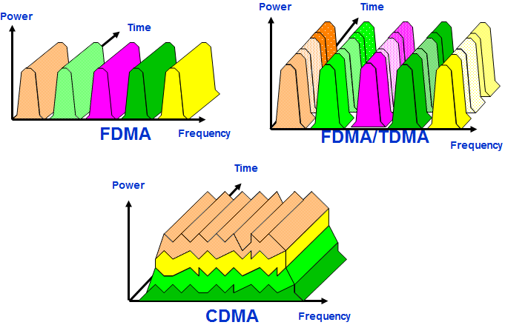

图2-5 FDMA、TDMA与CDMA的比较
【示例】前文已介绍码分多址复用（CDMA）通过为不同用户分配相互正交的码型，使多个用户能够在同一频带和同一时间内共享信道而互不干扰。本示例在此基础上，通过程序仿真的方式直观展示这一原理的具体实现过程。
【解析】
⑴ 输入发射端数量与码片长度
在程序界面输入发射端数量 $N$ 与码片长度 $L$。系统根据这两个参数初始化实验环境，包括为每个发射端分配存储空间、设置码片长度以及建立发送与接收的数据结构。码片长度决定了每个比特在扩频后将被表示为多少个码片，是整个 CDMA 实验的时间基准。
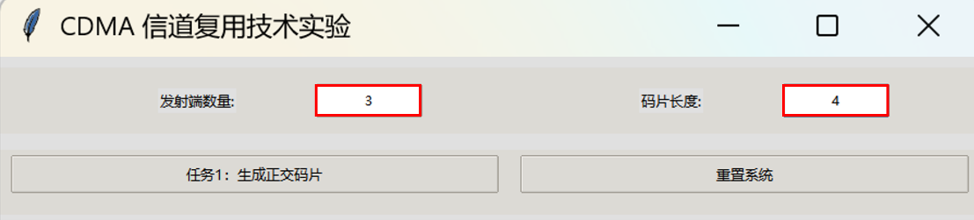
图2-6 输入发射端数量与码片长度
⑵ 为每个发射端生成唯一正交码片
系统为每个发射端生成一个长度为 $L$ 的码片序列，并保证任意两个发射端的码片相互正交，即它们的内积为 0。正交性保证了多个用户信号在叠加后仍能被区分，这是码分复用能够实现多用户同时通信的关键条件。
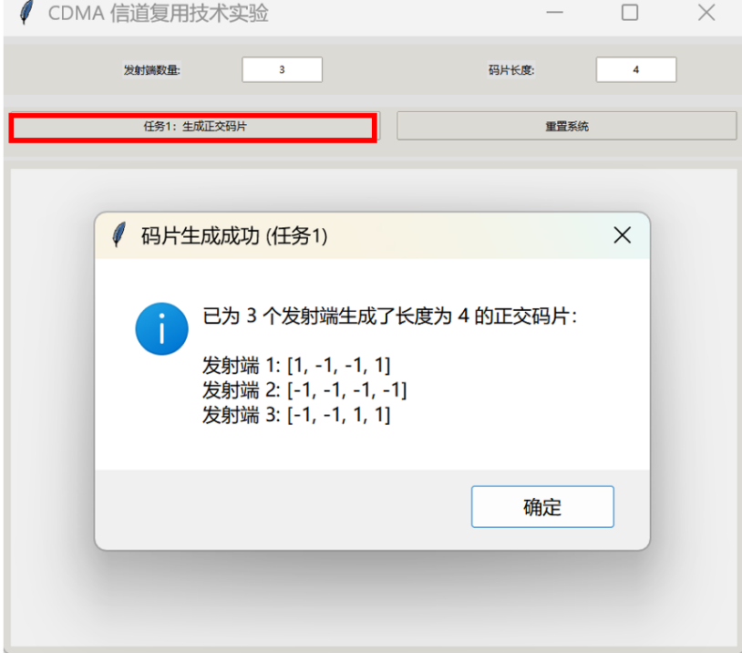
图2-7 生成唯一正交码片
算法代码：
# 检查两个码片是否正交
def is_orthogonal(station1, station2):
correlation = sum(x * y for x, y in zip(station1, station2))
return correlation == 0
# 生成新的正交码片
def generate_station(num_bits, existing_stations):
while True:
station = [random.choice([1, -1]) for _ in range(num_bits)]
is_ok = all(np.dot(station, s) == 0 for s in existing_stations)
if is_ok:
return station
⑶ 设置发送比特并生成编码信号
发射端1输入序列 101，发射端2输入序列 110，而发射端3未输入任何比特，表示该发射端在本次发送周期内处于空闲状态。系统首先根据各发射端的发送比特对其码片序列进行扩频编码：当发送比特为1时，直接发送原始码片；当发送比特为0时，则发送其反码片。若设第i$i$个发射端的码片序列为其第 k个发送比特记为b_{i,k}，则该发射端在第k个比特时隙发送的码片段可表示公式2-12。
$C_{i,k}=b_{i,k}∙S_{i}$ (2-12)
系统将每个比特扩展为一段长度为L的码片序列，并按照时间顺序拼接，形成该发射端的完整编码信号。当所有发射端同时发送时，信道中的信号会按时间逐点叠加。在第 k个比特时隙内，接收端接收到的混合码片序列可表示为公式2-13。
$R_{k}=\sum_{i=1}^{N}{C_{i,k}}$ (2-13)
也就是所有发射端在该时隙内发送码片的逐点求和。将各时隙的混合码片序列按顺序连接，便得到最终的混合信号R。在本示例中，发射端1与发射端2的编码信号按上述方式叠加，而发射端3由于未发送数据，对混合信号不产生贡献，从而得到图2-9所示的最终编码结果。
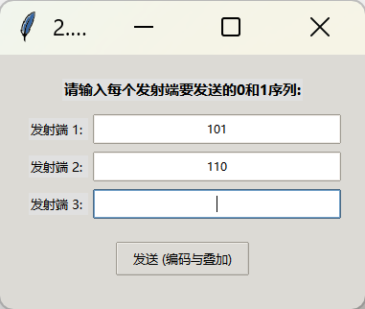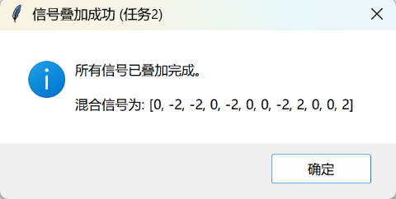
图2-8 设置发送比特 图2-9 生成编码信号
算法代码：
def encode_message(message, station_code):
encoded_signal = []
for bit in message:
if bit == 1: # 若发送比特为1，发送原始码片
encoded_signal.extend(station_code)
elif bit == 0: # 若发送比特为1，发送反码码片
encoded_signal.extend(-station_code)
return np.array(encoded_signal)
⑷ 输出解码结果
接收端将每一段混合信号与各发射端的码片序列进行内积运算，通过相关值的符号判断发送的比特。在本示例中，系统得到的解码结果分别为：发射端1恢复为 101，发射端2恢复为 110，发射端3各时隙内积均为0，判定为未发送。由于解码结果与原始发送序列完全一致，说明正交码片生成、扩频编码、信号叠加以及相关解码过程均正确实现，实验验证成功。
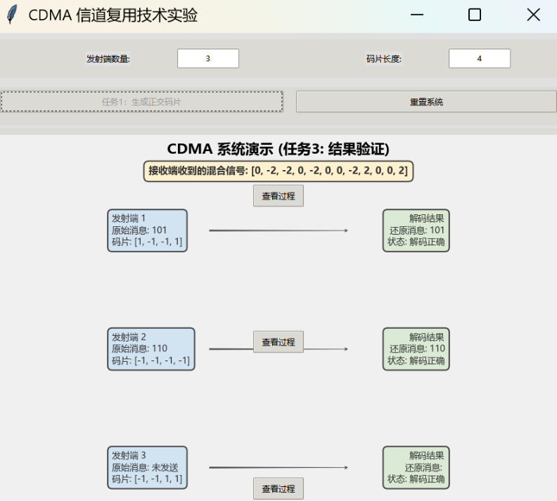
图2-10 输出解码结果
(5) 验证解码过程
在接收端，系统首先将混合信号按照码片长度L分段，每一段对应一个比特时间。随后，接收端使用各发射端的正交码片作为“模板”，分别与该段混合信号进行内积运算，以判断该发射端在该时间段内是否发送数据以及发送的比特值。若内积结果为正，说明该发射端发送了比特1；若内积结果为负，则发送了比特0；若内积结果为0，则表示该发射端在该时刻未发送信号。通过对所有分段信号依次进行上述计算，即可恢复出各发射端的原始发送序列，并与发送端数据进行对比验证。设接收端在第 $k$个比特时隙接收到的码片段为 $R_{k}$，发射端 $i$的码片为 $S_{i}$，则相关解码计算公式为：
$D_{i,k}=\sum_{j=1}^{L}{S_{i}(j)∙R_{k}(j)}$
即计算结果的判决规则为：若$D_{i,k}$>0, 解码为比特1，$D_{i,k}$<0, 解码为比特0，$D_{i,k}$=0，则为未解码到任何数据。
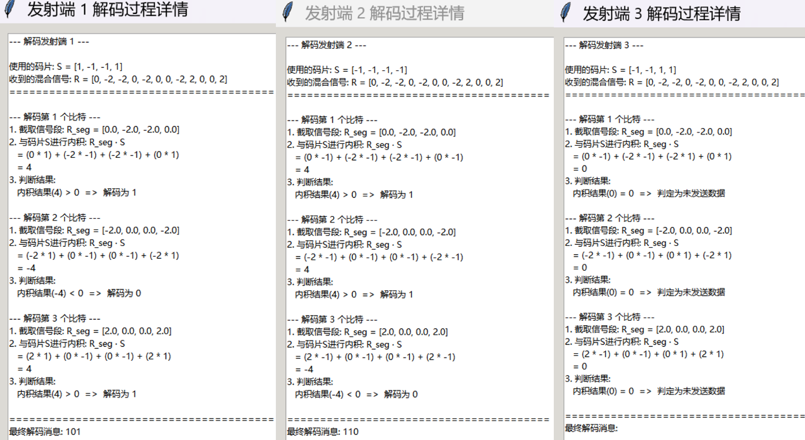
图2-11 接收端端解码过程
算法代码：
if correlation > 0: # 若内积大于0，解码为1
decoded_bits.append(1)
send_status.append("发送")
elif correlation < 0: # 若内积小于0，解码为0
decoded_bits.append(0)
send_status.append("发送")
else: # 若内积等于0，解码为未发送数据
decoded_bits.append(None)
send_status.append("未发送")

2.5 数据编码
在计算机网络中，数据以二进制，即0或1的形式存在，但物理链路（如铜缆或光纤）只能传输电压的高低或光脉冲的有无。编码的作用，就是将抽象的二进制数字转换为物理信号。一个优秀的编码方案不仅要能准确区分0和1，还需要考虑同步性（让接收方知道什么时候该读数据）和抗干扰能力。为了适应不同的传输需求，工程师们设计了多种电压跳变方式。在局域网技术的发展过程中，以下四种基础编码方式最为经典：不归零编码、归零编码、曼彻斯特编码、差分曼彻斯特编码。

2.5.1 不归零编码 (Non-Return-to-Zero, NRZ)
不归零编码是最直观的编码方式，它直接利用高电平代表1，低电平代表0。在传输一个比特的完整周期内，电压始终保持恒定，不会回到零电平。这种方式的优点是实现极其简单，且对带宽的利用率较高；但其致命缺点是缺乏自同步能力，当网络连续传输大量的0或1时，信号线上的电平将长期处于静止状态，导致接收方难以判断究竟传输了多少个比特，容易产生累积误差。

2.5.2 归零编码 (Return-to-Zero, RZ)
归零编码在NRZ的基础上进行了改进，规定信号在传输每一个比特的过程中，都会在周期中点强行回到零电平。这意味着无论传输的是0还是1，信号都会产生跳变。这一特性解决了同步问题，因为接收方可以利用每次回到零的动作来校准时钟。然而，这种编码方式效率较低，由于每个比特都需要两次电平跳变，它占用的频率带宽是NRZ的两倍，因此在现代高速网络中已很少单独使用。

2.5.3 曼彻斯特编码 (Manchester Encoding)
曼彻斯特编码巧妙地利用电平跳变的方向来同时表示数据和同步信号。它规定在每个比特周期的中心点必须产生一次跳变：由低向高的跳变代表0，由高向低的跳变代表1（部分标准定义相反）。这种“中心跳变”既承载了二进制数值，又充当了接收端的时钟信号，实现了完美的自同步。其优点是可靠性高，曾被广泛应用于早期以太网，但缺点是编码效率仅为50%，即传输10Mbps的数据需要20MHz的带宽。

2.5.3差分曼彻斯特编码 (Differential Manchester)
差分曼彻斯特编码是曼彻斯特编码的演进版，常用于令牌环网。它在比特周期的中心点依然保持跳变（仅用于同步），但数据的表示则取决于周期起始处是否发生跳变：若起始处有跳变则表示0，无跳变则表示1。相比于普通曼彻斯特编码，其优势在于抗干扰能力更强且更易于识别，因为接收方只需检测电平是否发生了“变化”，而不必依赖于绝对的电平高低，这在极复杂的电磁环境下更具鲁棒性。

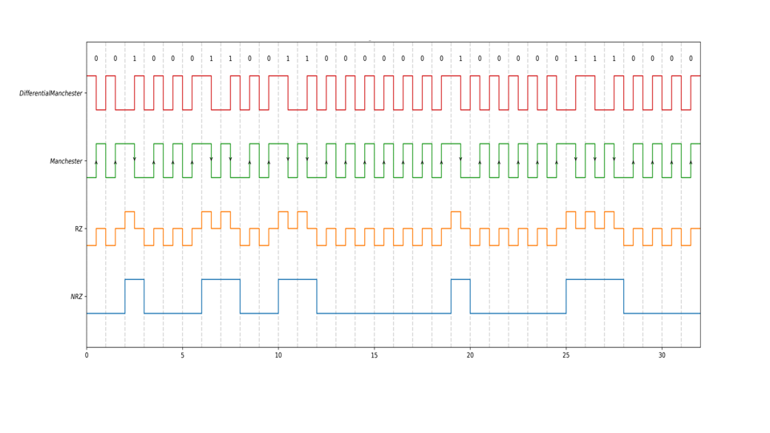
图2-12 四种编码方式的比较

【示例】假设需要将一个 8 位学号（如20260101）通过物理链路传输。为了确保传输的可靠性，需要先将十进制学号转换为二进制比特流，随后应用四种不同的编码规则生成物理信号波形，最后在接收端通过逆向解析（解码）还原原始学号。
【解析】
⑴数据准备与转换：
首先将学号的每一位数字转换为4位二进制数。例如数字2转换为 0010。一个8位学号总共产生一段长度为32位的比特流。这是所有后续编码操作的原始输入。示例代码如下。
for digit in student_id:
binary_str = format(int(digit), '04b') # 每一位数字转为4位二进制
for bit in binary_str:
raw_data.append(int(bit)) # 依次存入比特序列

该函数将输入学号转为 32 位二进制比特流，每个数字都被转化为 4 位二进制（高位补零），依次存入 raw_data 列表，raw_data的顺序与学号位顺序一致。

⑵双极性不归零编码与解码
编码：
y_cycle = ([low, low, low, low], [high, high, high, high])
for i in range(32):
y.extend(y_cycle[raw_data[i]]) # 0对应全低，1对应全高
y_cycle 中为每个比特周期生成4个采样点（对应x_standard 的 4 个横坐标）。若比特为0，则使用low（低电平）填满4个采样点；若为1，则使用 high（高电平）填满4个点。返回值y长度为 128（32×4），每4个相邻元素代表一个比特在时间上的电平。

解码：
if y[i * 4] == low: decode_bits.append(0) # 周期首位为低则判为0

decode_NRZ 选择每个比特周期的第一个采样点 y[i*4] 来判定电平是 low 还是 high。
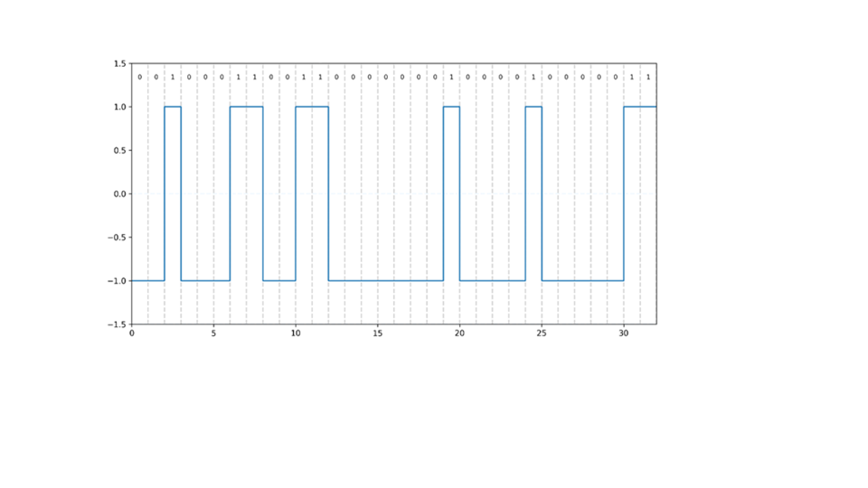
图2-13 双极性不归零编码

⑶双极性归零编码与解码
编码：
y_cycle = ([low, low, zero, zero], [high, high, zero, zero]) # 后半周期归零
y.extend(y_cycle[raw_data[i]])

每个比特的前半周期（前 2 个采样点）为 low 或 high，后半周期回到 zero（取 low 与 high 的中间值）。这样可以在时间轴上表现“归零”动作。

解码：
if y[i * 4] == low: decode_bits.append(0) # 提取前半周期的特征电平
使用每位周期的第一个采样点 y[i*4] 判定比特值

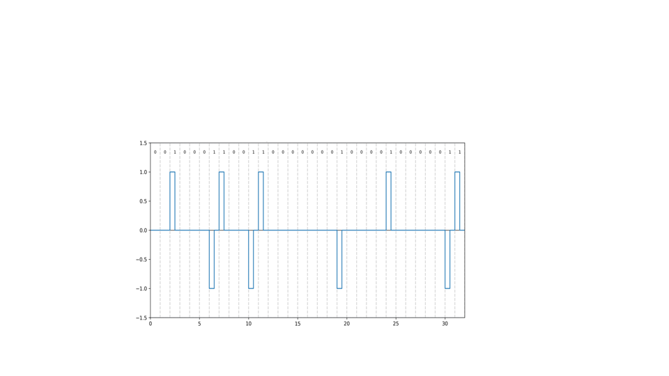
图2-14 双极性归零编码

⑷曼彻斯特编码与解码
编码：
if raw_data[i] == 0:
y.extend([low, low, high, high]) # 低->高 跳变代表 0
else:
y.extend([high, high, low, low]) # 高->低 跳变代表 1

采用“前半周期与后半周期电平相反”的方式：若 raw_data[i] == 0：前半（2 个点）为 low，后半为 high（即低→高）；若 raw_data[i] == 1：前半为 high，后半为 low（即高→低）。
解码：
# 对比前半部分(y[i])与后半部分(y[i+2])
if y[i] == high and y[i+2] == low: decoded_bits.append(1)
代码检查每个比特周期的第一个采样y[i] 和第三个采样 y[i+2]（分别代表前半、后半），若前半为high 且后半为low 则判为1，否则判为0。
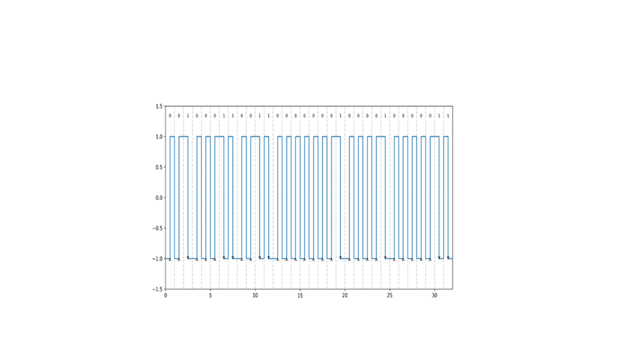
图2-15 曼彻斯特编码
⑸差分曼彻斯特编码与解码
编码：
if raw_data[i] == 0: # 遇 0 翻转
start_level = high if current_level == low else low
# 中点强制翻转（提供时钟同步信号）
end_level = high if start_level == low else low
y.extend([start_level, start_level, end_level, end_level])

用相对翻转表示数据：比特值由“当前位开始时是否相对于上一位翻转”来决定，同时每位中点一定翻转以提供时钟信息。current_level保存上一个比特的结束电平，用于决定本周期的起始电平是否翻转。

解码：
# 比较本周期起始电平与上周期结束电平
if start_level != current_level: decoded_bits.append(0) # 不同则为0
current_level = end_level # 更新电平状态供下一位使用
解码通过比较 start_level（本周期起始电平）与 current_level（上一周期结束电平）是否不同来判断当前比特是 0（若不同）还是 1（若相同）。更新 current_level = end_level 为下一周期准备。
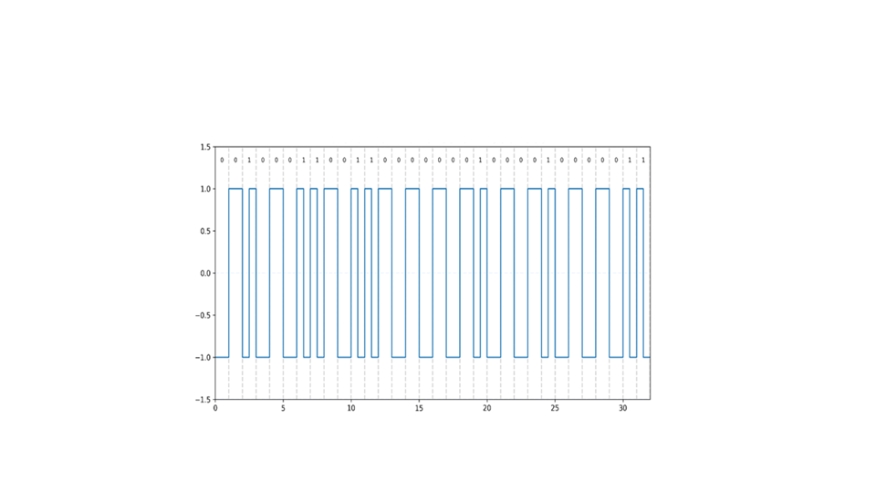
图2-16 差分曼彻斯特编码

2.6 数据通信新技术
为了提高无线传输系统性能，支持更高的传输速率，LTE和802.16m采用了很多类似的技术，包括正交频分复用/多址（OFDM/OFDMA）、多输入多输出（MIMO）、混合自动请求重传（HARQ）、自适应调制编码（AMC）和自适应天线系统（AAS）。

2.6.1 正交频分复用/多址技术（OFDM/OFDMA）
OFDM （Orthogonal Frequency Division Multiplexing）是一种高速传输技术，是未来无线宽带接入系统/下一代蜂窝移动系统的关键技术之一，3GPP已将OFDM技术作为其LTE研究的主要候选技术。在WiMAX系统中，物理层采用OFDM技术，主要有两种应用方式：OFDM物理层和OFDMA物理层。
OFDM技术最初出现在20世纪60年代，主要用于军事通信，其基本原理是将串行数据复用到多个并行正交子载波上传输，因为每个子载波都需要一个信号收发信机，这使得其结构非常复杂，由此限制了该技术的进一步应用.20世纪70年代，人们提出了采用IFFT实现多载波调制，由于FFT和IFFT易用DSP实现，大大降低了系统复杂度，从而使OFDM技术开始走向实用化。
OFDM系统属于多载波传输系统，多载波传输通常把高速数据流分解为若干个子比特流，这样每个子数据流将具有低得多的比特速率，用这样的低比特率形成的低速率、多状态符号再去调制相应的子载波，从而构成多个低速率符号并行发送到传输系统，增强了系统的抗ISI的能力。同时，在单载波系统中，一次衰落或者干扰就可以导致整个链路失效，但是在多载波系统中，某一时刻只会有少部分的子信道会受到深衰落的影响。
在传统的多载波系统中，将频带分为若干个不相交的子频带来传输并行的数据流，在接收端用一组滤波器来分离各个子信道。虽然，系统的结构简单，但在各子信道间要留有足够的保护带宽，而且滤波器的实现也比较困难。而OFDM系统由于各个子载波之间存在正交性，允许子信道的频谱相互重叠，因此与传统的多载波系统相比，OFDM系统可以最大限度地利用频谱资源。传统多载波系统和OFDM系统的频谱特性，如图2-3所示。
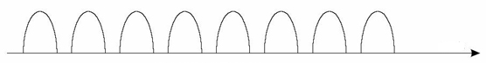
频率
传统多载波系统频谱特性
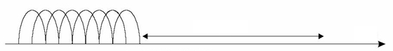
频率
节省的带宽
OFDM频谱特性
图2-17 传统多载波系统和OFDM系统的频谱特性对比

2.6.2 MIMO技术
MIMO（Multiple Input Multiple Output）技术是LTE和WiMAX系统的另一大关键技术。MIMO作为提高系统传输率的最主要手段，也受到了广泛关注。由于OFDM的子载波衰落情况相对平坦，十分适合与MIMO技术相结合，提高系统性能。MIMO系统在发射端和接收端均采用多天线和多通道。多天线接收机利用空时编码处理能够分开并解码数据子流，从而实现最佳的处理。若各发射接收天线间的通道响应独立，则多入多出系统可以创造多个并行空间信道。通过这些并行空间信道独立地传输信息，数据速率必然可以提高。MIMO将多径无线信道与发射、接收视为一个整体进行优化，从而实现高的通信容量和频谱利用率。这是一种近于最优的空域时域联合的分集和干扰对消处理。当功率和带宽固定时，多入多出系统的最大容量或容量上限随最小天线数的增加而线性增加。而在同样条件下，接收端或发射端采用多天线或天线阵列的普通智能天线系统，其容量仅随天线数的对数增加而增加。LTE的基本MIMO模型是下行2×2、上行1×2，但同时也正在考虑更多的天线配置(最多4×4)。LTE在上行还采用了虚拟MIMO以增大容量，被考虑的技术还包括空间复用、空分多址、预编码、秩自适应、以及开环发射分集等。
MIMO可以充分开发空间资源，利用多个天线实现多发多收，在不需要增加频谱资源和天线发射功率的情况下，可以成倍地提高信道容量。简单地说MIMO系统就是利用多天线来抑制信道衰落，并且可以极大地提高系统容量。一个典型的MIMO系统如图2-4所示。
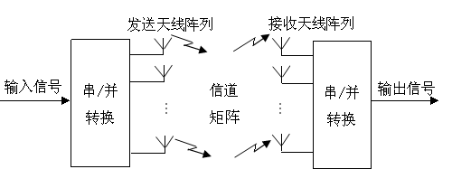
图2-18 MIMO系统示意图

2.6.3 自适应调制编码技术(AMC)
自适应调制编码技术（AMC）是根据信道变化情况来动态地调整调制方式和编码方式。自适应调制编码的目的是为了最大限度地利用无线信道，提高频谱效率。在实际操作中，与调制方式和编码方式相关的参数通常会组成某些模式。例如，某种模式下只能使用某个级别和编码速率。每种模式都有不同的数据速率和抗干扰能力。自适应编码调制的目标是在时变的信道环境下，保证总是能使用最有效的“模式”。在较差的信道环境下使用抗干扰性能较强的模式，以增加系统的吞吐量。
目前典型4G系统在下行方向采用QPSK、16QAM和64QAM，在上行方向采用QPSK和16QAM。为了实现系统下行100Mbit/s峰值速率的目标，在3G移动通信原有的QPSK、16QAM基础上，LTE系统增加了64QAM高阶调制。64QAM的频谱利用率高，但是其归一化比特信噪比与QPSK相比降低了很多，即频谱利用率的提高是在牺牲信噪比和可靠性的前提下获得的。采用64QAM可以将信道利用率提高60% ，在以高速数据传输为主要目的LTE中，是一个很好的解决方案。不过，64QAM频谱利用率的提高势必要损失一些抗干扰能力，为达到相同的误码性能需要增加归一化信噪比，设备复杂性和设备成本有所增加。
图2-19 每种模式下AMC系统覆盖范围

